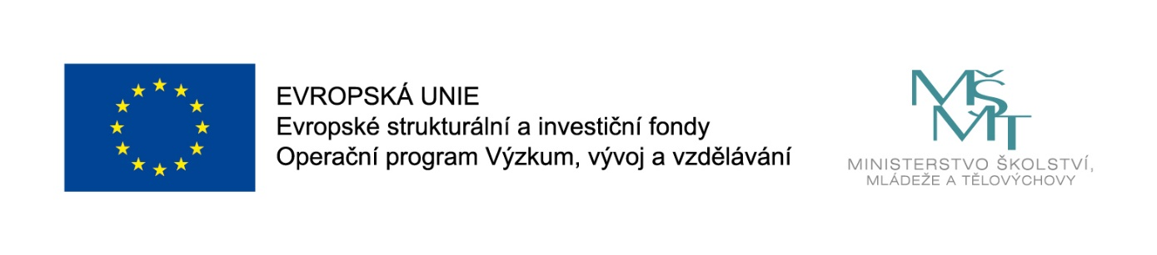

PROJEKT "MÍSTNÍ AKČNÍ PLÁN ROZVOJE VZDĚLÁVÁNÍ II PRO ORP LITVÍNOV"
(projekt č. CZ.02.3.68/0.0/0.0/17_047/0011095)
Žadatel: MAS Naděje o.p.s.
Partner: Město Litvínov
Jedná se o navazující projekt na projekt "MAP ORP Litvínov", který byl realizován v období od 09/2016 do 02/2018 Městem Litvínov.
V rámci tohoto projektu došlo k vytvoření komunikační platformy spolupráce mateřských a základních škol v území, mající vliv a zájem o rozvoj v oblasti vzdělávací politiky. Navazující projekt má tudíž za cíl prostřednictvím své strategie i nadále tuto oblast spolupráce a partnerství prohlubovat s důrazem na systémové řešení problémů, které je přímo spojují.
Cílem projektu je v návaznosti na problémy identifikované v projektu "MAP ORP Litvínov" realizovat navrhovaná opatření. Jedná se o:
• Modernizace infrastruktury pro základní vzdělání zaměřené na klíčové oblasti jako je čtenářská a matematická gramotnost, cizí jazyky, přírodní vědy, polytechnické vzdělávání a IT;
• Zvyšování kvalifikace a motivace pedagogů a ostatních pracovníků;
• Podpora ochoty zavádět inovativní postupy ve vzdělávání;
• Podpora kvalitního kariérového poradenství pro absolventy ZŠ;
• Zvyšování manažerských schopností ředitelů;
• Motivace učitelů k vlastnímu učení;
• Rozvoj klíčových kompetencí žáků (kompetence k učení, k řešení problémů, komunikativní, sociální, personální, občanská a pracovní kompetence);
• Zlepšení spolupráce škol s rodiči, zřizovateli škol, veřejností a zaměstnavateli;
• Posílení kapacit speciální pedagogiky;
• Podpora nabídky zájmového a neformálního vzdělávání včetně pohybových aktivit;
• Vznik a podpora komunikační platformy k setkávání, výměně zkušeností a příkladů dobré praxe.

